Конкурс плакатов
«витамины и здоровье»
Хорошо здоровым быть!
Соков надо больше пить!
Гамбургер забросить в урну,
И купаться в речке бурной!!!
Закаляться, обливаться,
Спортом разным заниматься!
И болезней не боясь,
В тёплом доме не таясь,
По Земле гулять свободно,
Красоте дивясь природной!!!
Вот тогда начнем мы жить!
Здорово здоровым быть!!!
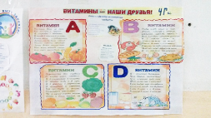
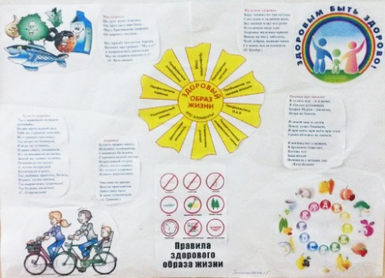
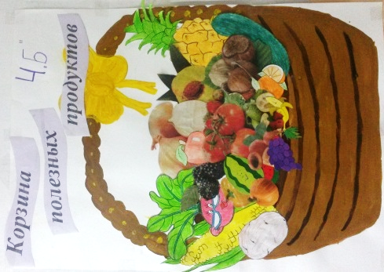
14 февраля в начальной школе прошёл конкурс рисунков 1-2 классы и плакатов 3- 4 классы «Витамины и здоровье». Ребята на эту тему провели беседы, КВНы, а потом в группах оформили плакаты.

Всем ребятам выдали буклеты «Что такое здоровье».
